第十周作业串讲/第10周作业串讲

时间 2023/02/09

我们开始今天的作业（论文）串讲。@所有人这家公司分析之后，大家要自己至少再独立分析9家公司。

现在，我们以医疗器械行业中的迈瑞医疗为作业案例，进行商业模式的汇总分析。

迈瑞医疗主要从事医疗器械的研发、制造、营销及服务，经过多年的发展，目前已是我国最大、在全球也处于领先水平的医疗器械以及解决方案供应商。

一：了解公司的产品

通过同花顺APP，输入公司名称，找到简况，公司概况，经营分析，按产品。

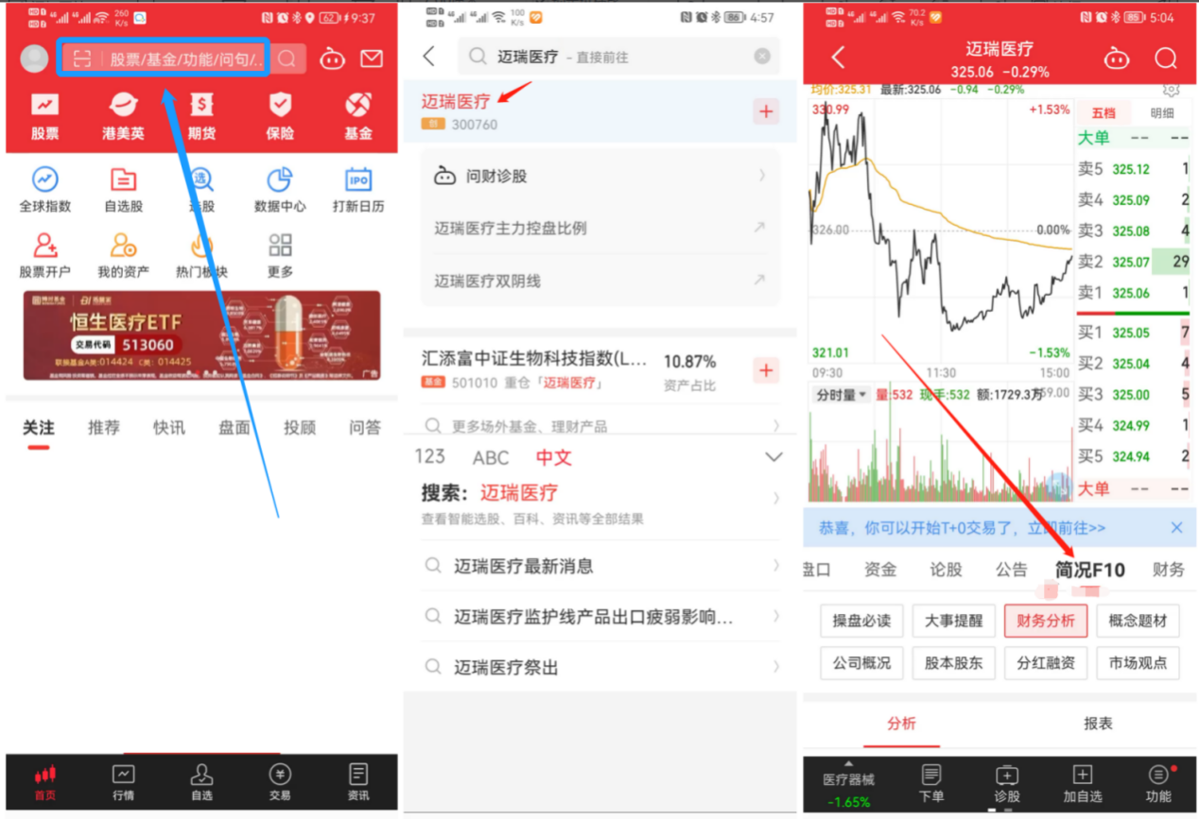

我们可以查到迈瑞医疗的主要产品名称是：生命信息与支持类产品，体外诊断类产品，医学影像类产品，以及其他类产品和其他业务。

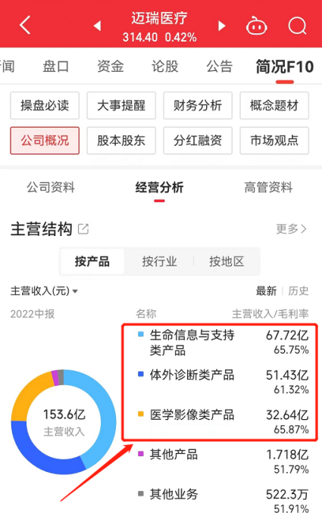

主营收入，什么是生命信息与支持类产品？？我们初步接触的人，会一头雾水。怎么办呢？

要是大家的话，怎么办？

方法一：直接百度

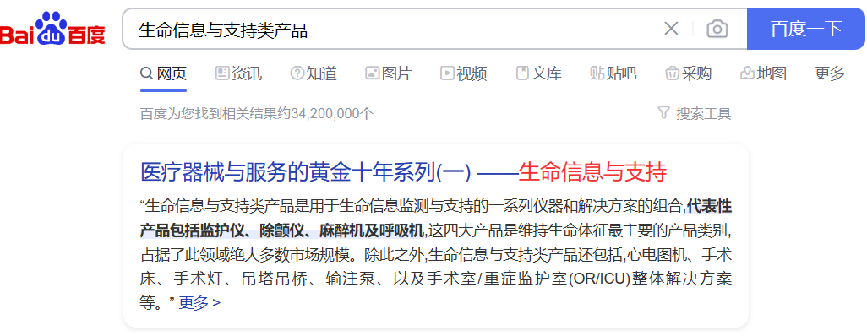

方法二：打开年报，搜索“释义”或者搜索关键词“生命信息与支持”看年报里的解释说明。

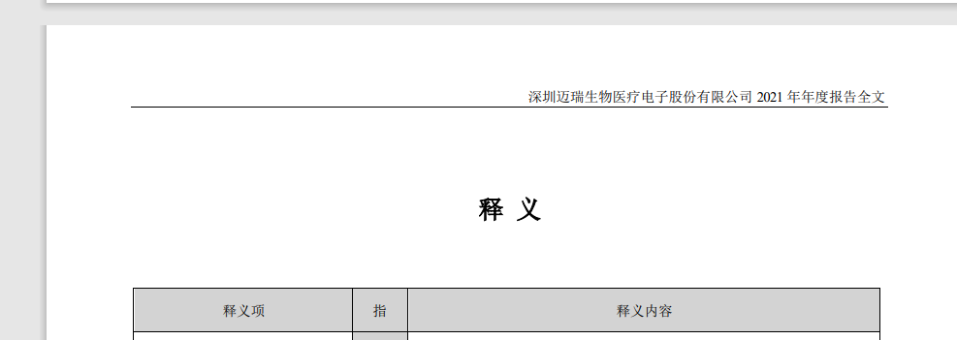

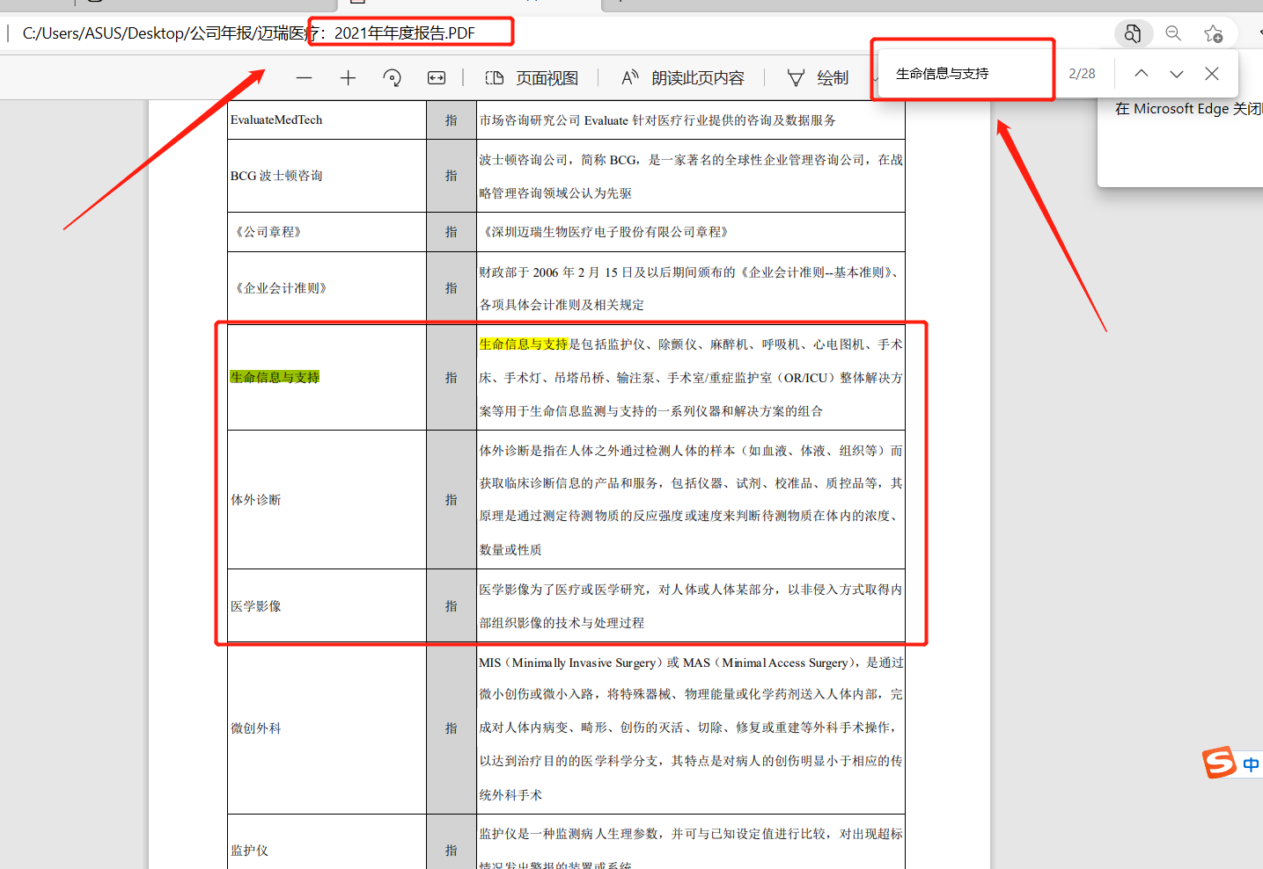

生命信息与支持领域主要产品包括监护仪、呼吸机、除颤仪、麻醉机、手术床、手术灯等等。

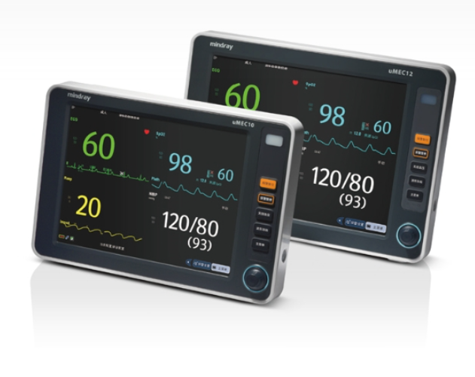

体外诊断领域主要产品包括血液细胞分析仪、化学发光免疫分析仪、生化分析仪、凝血分析仪、尿液分析仪、微生物诊断系统等及相关试剂。

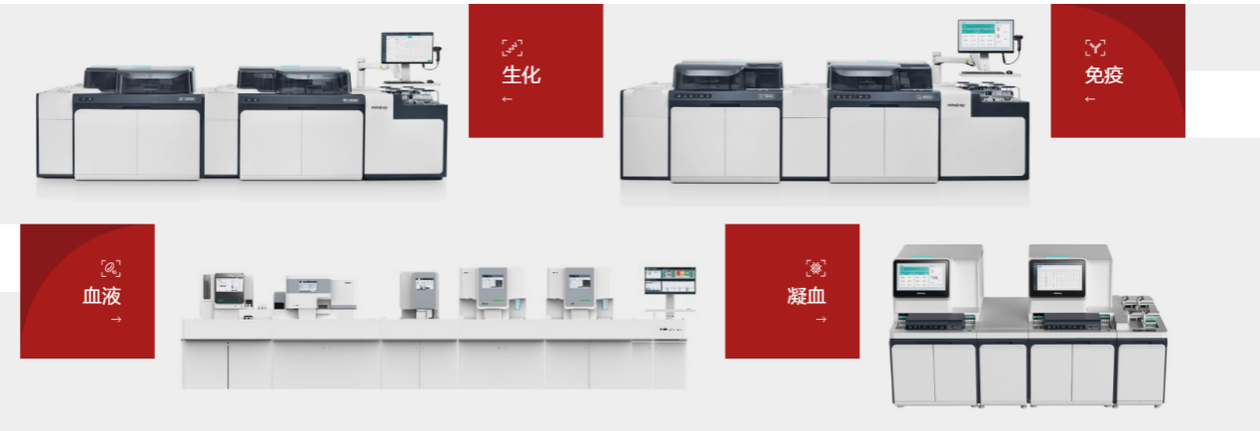

医学影像领域主要产品包括超声诊断系统、数字X射线成像系统和PACS。

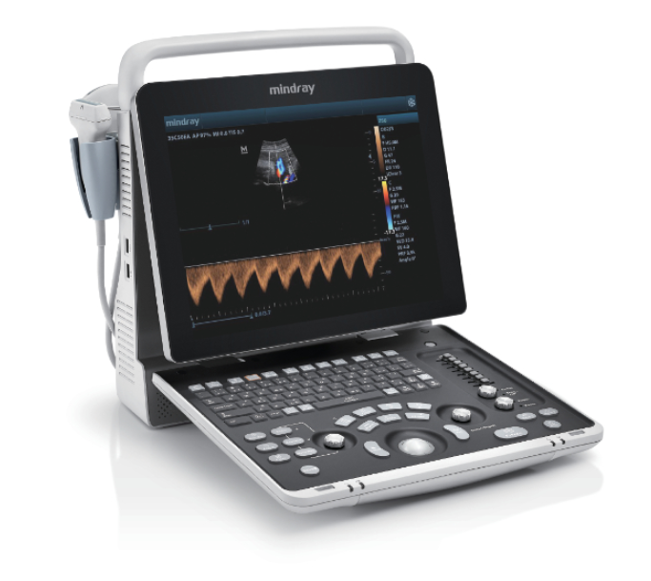

接下来，我们就运用这10周所学的知识，分析一下迈瑞医疗的商业模式。

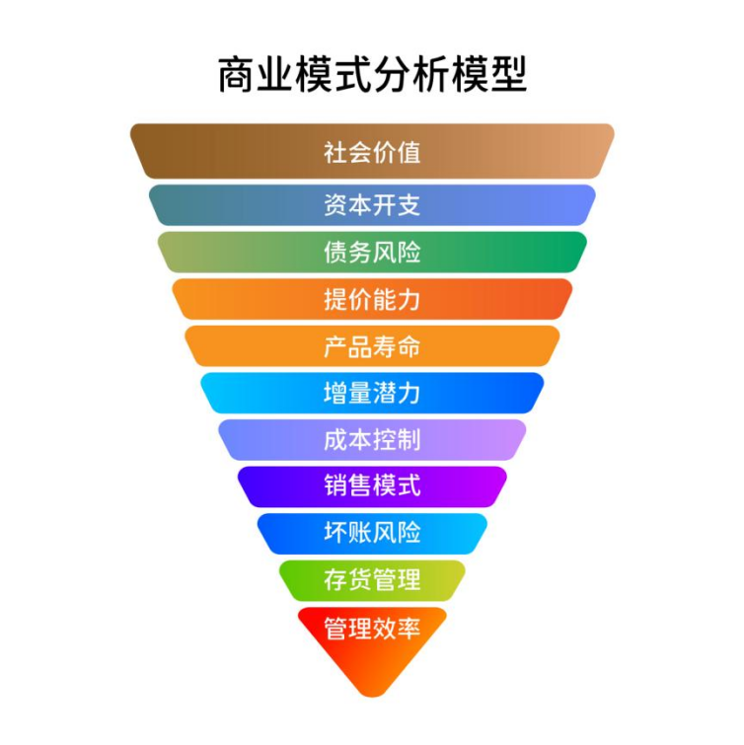

大家准备好了吗？

好，我们开始。

第一步：社会价值

首先来看社会价值。一家公司的社会价值高低，会影响着公司的长期发展。

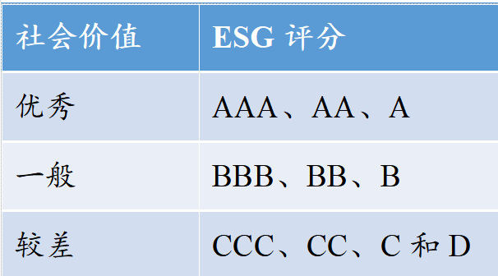

我们通过微淼APP常用工具股票下方来查询企业的社会价值：

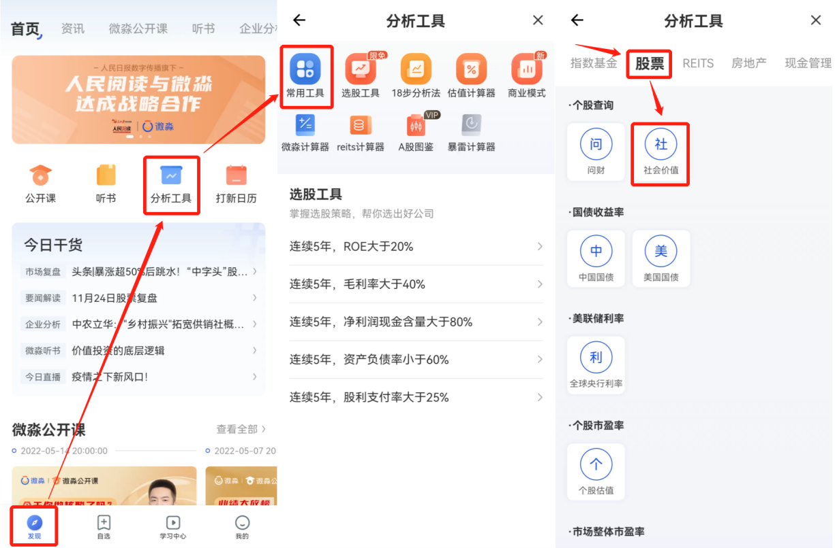

进入网址后，输入“迈瑞医疗”，我们就可以看到公司的ESG评级为AAA,说明企业的社会价值优秀。

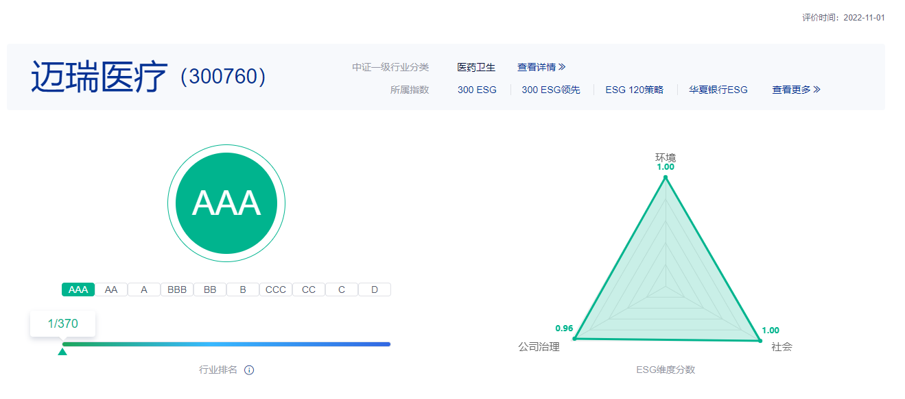

第二步：资本开支

企业的净利润扣除资本开支以后的金额才是自由现金流，如果企业的资本开支过高，那么可以分给投资者的利润就很有限。

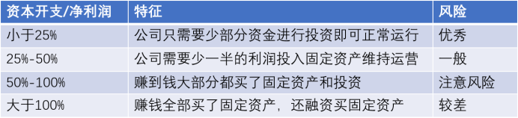

在I问财搜索：迈瑞医疗，连续10年购建固定资产、无形资产和其他长期资产支付的现金总和/连续10年的净利润总和

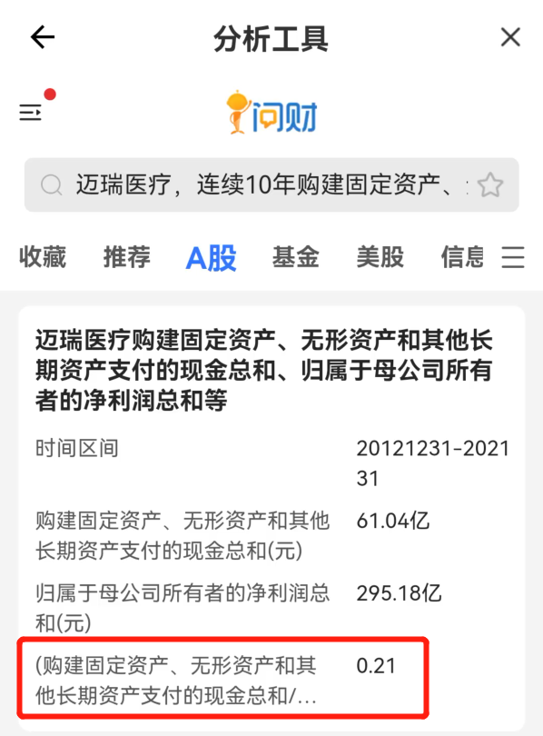

迈瑞医疗连续10年的资本开支/连续10年的净利润小于25%，说明公司不需要大规模资本开支就可以维持运营，非常优秀。

第三步：债务风险

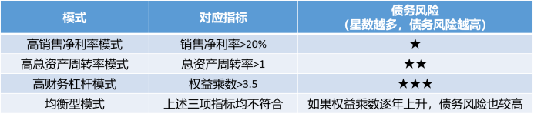

通过I问财搜索：XX公司，连续5年，销售净利率，总资产周转率，权益乘数

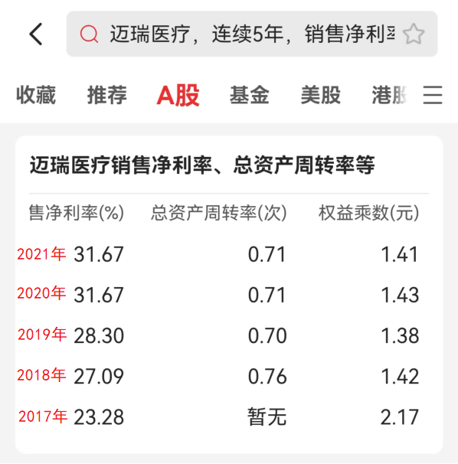

（迈瑞医疗是在2018年10月份才上市的，所以2017年的数据有所缺失）

我们可以看到，迈瑞医疗属于高销售净利率模式，其权益乘数远小于3.5，并且没有明显上升，所以公司因债务违约导致中途夭折的风险相对较小。

第四步：提价能力

如果一家公司有多次的产品提价记录，才有可能具备长期提价能力。

但如果一家公司没有产品提价的信息，那么就基本可以判断公司没有长期提价能力了。

而产品提价的信息，我们可以直接在网上搜索，比如在百度搜索：迈瑞医疗，产品提价记录



我们可以看到，迈瑞医疗并没有产品提价的相关信息。相反，受国家集采政策的影响，反而有体外诊断试剂（IVD）和部分骨科耗材这两大类产品降价的相关信息。

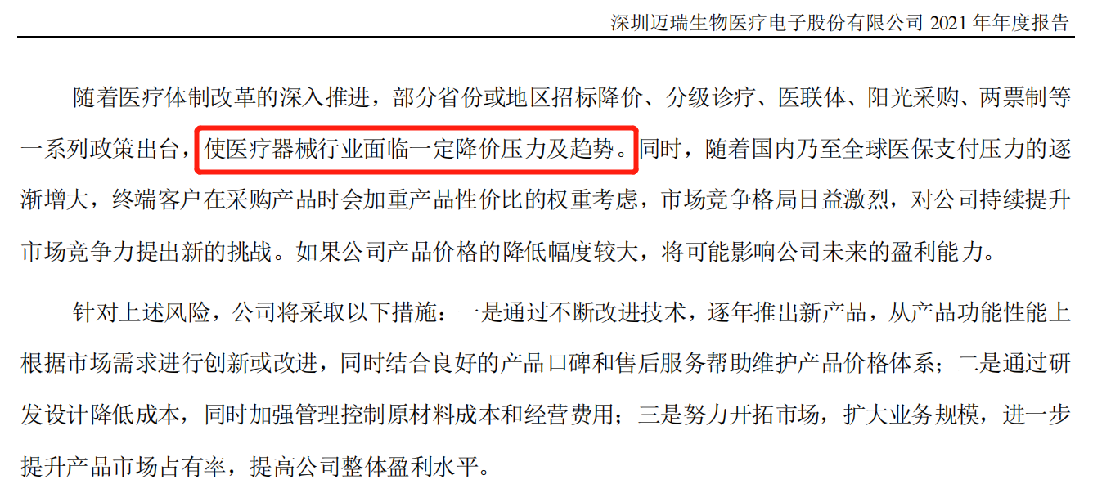

同时，在迈瑞医疗2021年的年报中也提及到，随着国家政策的不断出台，整个医疗器械行业都面临着一定的降价压力。

这是什么情况呢？

我们都知道，随着医保的推广，老百姓日常看病的医疗费用有相当一部分被国家承担了，其中国家医保基金是最大的支付方。

但截止到2021年底，全国基本医疗保险参保率已稳定在95%以上，未来医保基金基本无法通过增加覆盖人数来增加医保收入了。

与此同时，随着我国人口老龄化日益严重，医保基金的支出压力不断增大，结余率呈现下降趋势。

结余率=（收入-支出）/收入

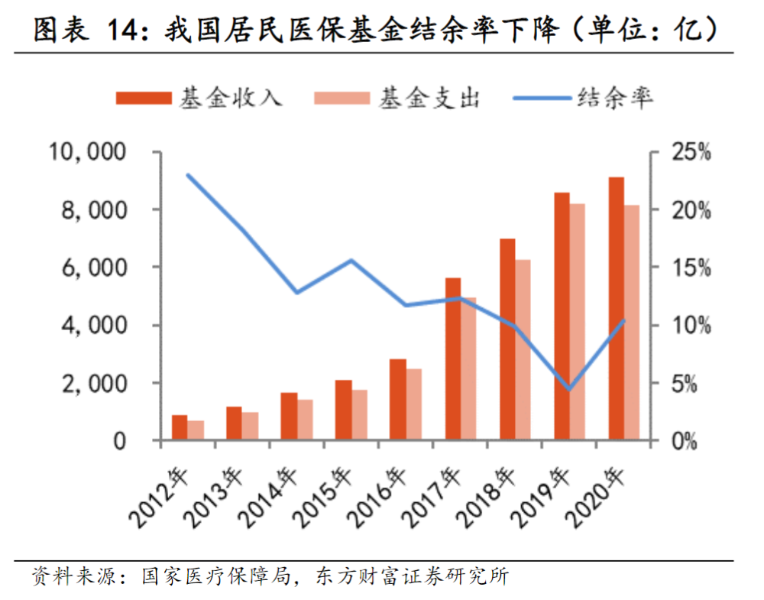

数据来源：行行查

搜：医保基金结余率

国家为了减轻医保基金支出的压力，有效解决老百姓“看病难”的问题，于是出台了一系列的政策。

比如最近经常提及到的医药集采，就是国家相应部门直接与医疗行业中的生产企业进行价格谈判，通过“以量换价”的方式降低医疗相关产品的售价，从而有效控制医保基金的支出。

随着集采政策的广度和深度在不断拓展，集采会变得常态化，会有越来越多的品种纳入集采范围，这就导致整个医疗行业都会面临产品降价的可能。

综上所述，受相关政策的影响，迈瑞医疗不具备长期提价能力，可能还要面临产品降价的风险。但国家是通过“以量换价”的方式进行集采，虽然价格有下降的风险，但也有销量的增长进行弥补，总得来说风险相对可控。

第五步：产品寿命

5.1问：迈瑞医疗的产品寿命如何？

迈瑞医疗的产品是各种医疗器械，我们以呼吸机为例，在网上可以了解到呼吸机历史上的变化情况。

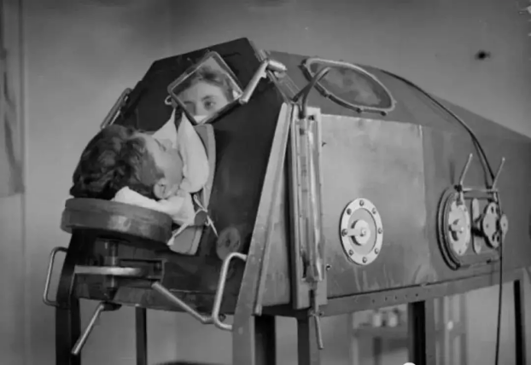

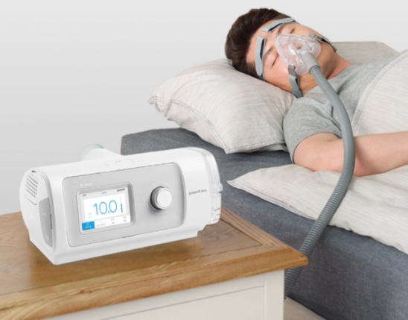

我们可以看到，20世纪30年代的铁肺呼吸机与现今的呼吸机相比，变化非常大。

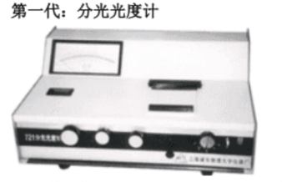

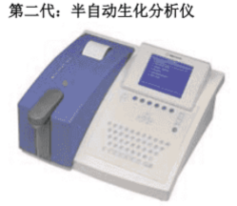

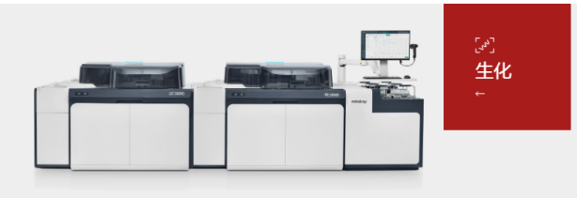

再比如体外诊断领域中的生化分析仪变化也非常大。并且随着技术的进步，可检测的项目越来越多，也越来越精准，人工操作也越来越方便。

可以预见，在科技的不断进步下，未来医疗器械的相关产品变化依然会很大。总得来说迈瑞医疗的产品寿命是相对较短。

5.2问：迈瑞医疗的研发费用是否可控？

我们通过I问财搜索：“迈瑞医疗，连续5年研发费用/净利润”进行查询：

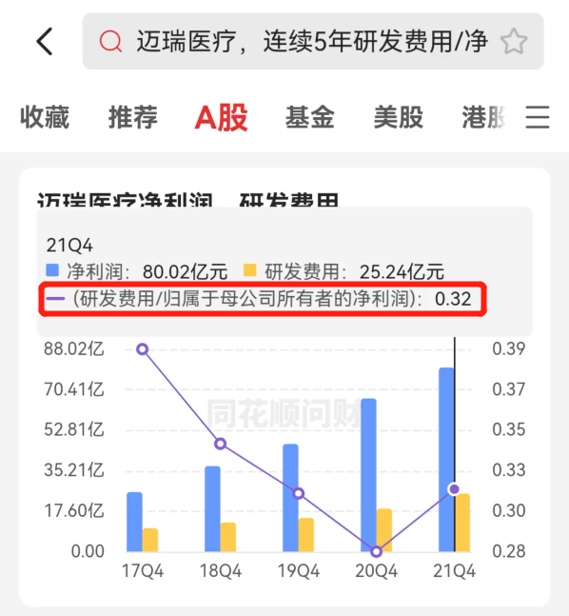

最近5年，迈瑞医疗的研发费用占净利润的比值均大于20%，研发投入对净利润的影响较大。

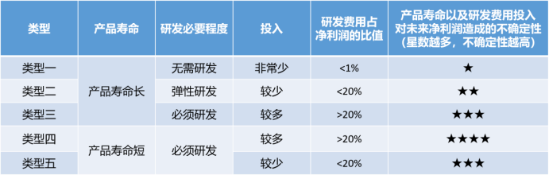

拓展内容：

医疗器械行业虽然产品寿命较短，但行业内的公司研发方向更偏向于改良而不是颠覆现有的产品。产品迭代速度相对较慢，研发的不确定相对较低。

为什么会这样呢？

与其他产生寿命短的产品不同，医疗器械的使用会关乎到患者的生命安全，这就使得产品的临床历史数据变得十分重要（临床数据，简单理解就是这款产品在以往使用中的数据，包括安全性、有效性等等。）

站在医生和医院的角度，为了降低医疗事故的发生，对于没有足够多临床历史数据的产品，他们是没有足够的动力去使用的。对于患者而言，更不敢轻易拿自己的性命作赌注。

这就导致即使有新产品研发成功，但由于没有足够多的临床数据作支撑，对旧产品的颠覆速度是相对缓慢的。

同时，由于医疗器械是一个多学科交叉的产品，涉及到硬件、软件以及操作系统多个维度，并且不同公司生产出来的产品操作方式也不一样，这就导致医生和医院的转换成本相对较高。因为如果医院想更换其他公司的设备和产品，就要对医生重新进行培训，这会增加医院的摩擦成本。

所以，医疗器械企业的寿命一般较长，迈瑞医疗的年报里也有说明，全球前50医疗器械榜单常年维持稳定。

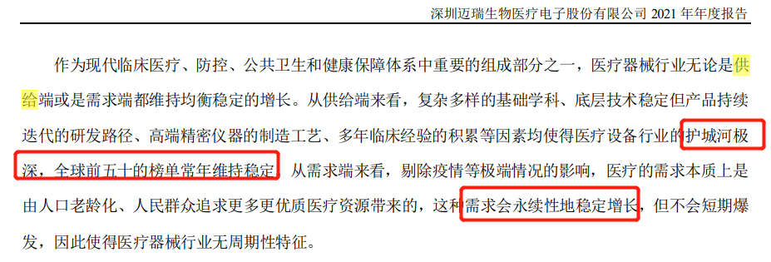综上，虽然研发费用相对稳定，但产品寿命不长，研发费用占净利润比例较高，会对利润产生影响。

第六步：增量潜力

6.1渗透率

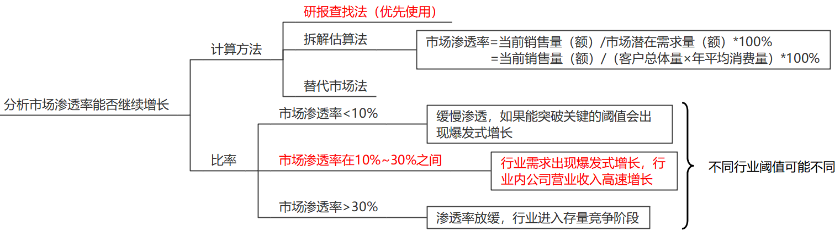

通过行行查查询：“医疗设备，渗透率”

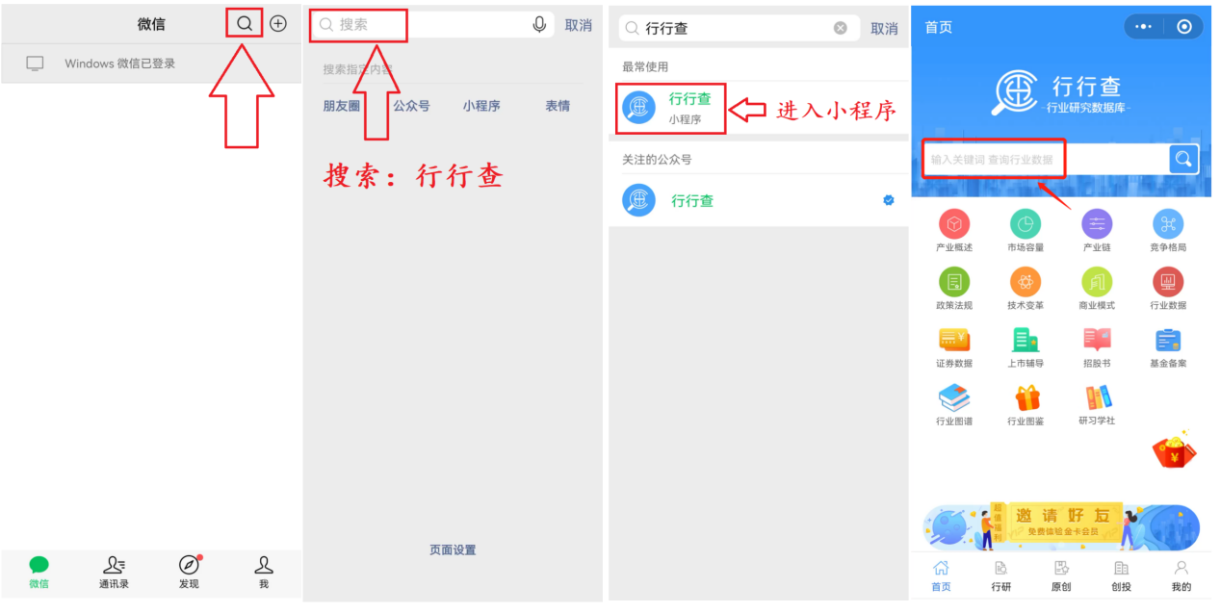

并没有找到行业渗透率数据，不过，我们可以看到一个关键信息“医疗设备，看国产替代”。

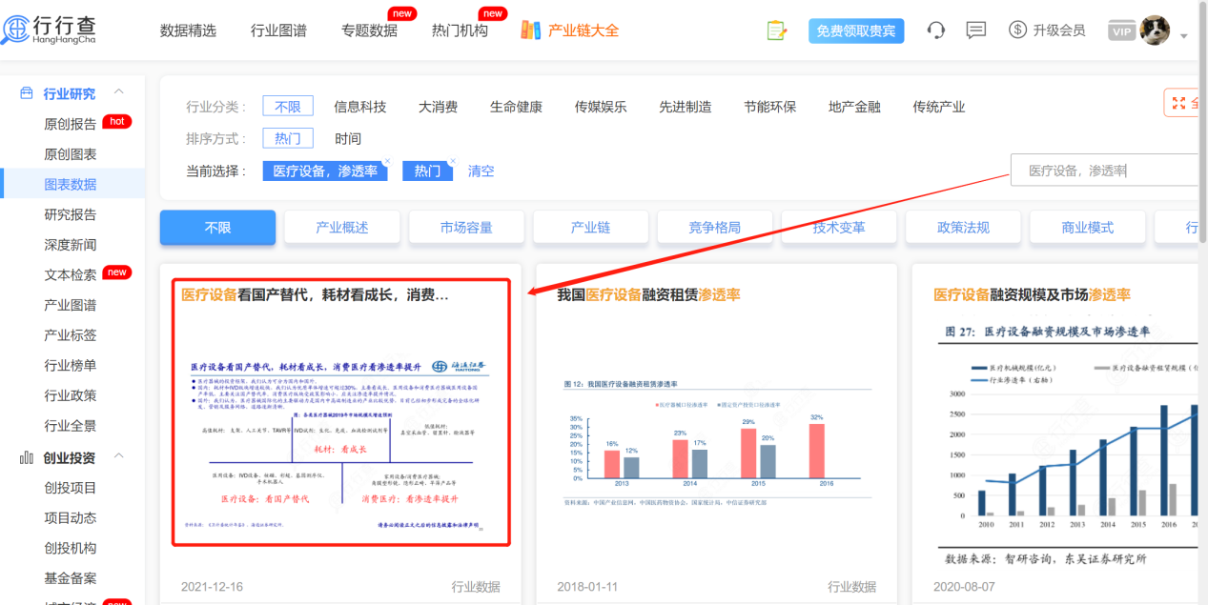

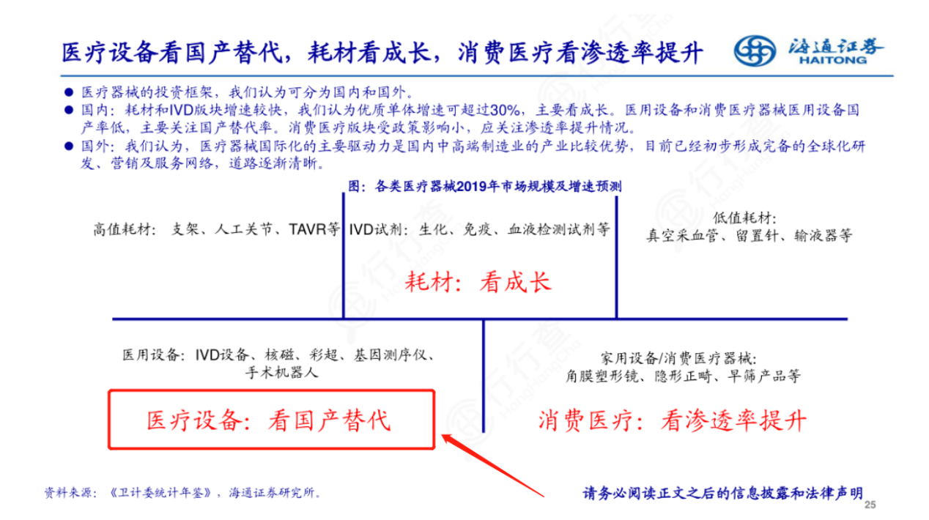

国内医疗设备行业前期一直被国外垄断，而随着国家陆续出台相应的政策，我国医疗设备国产化在稳步推进。

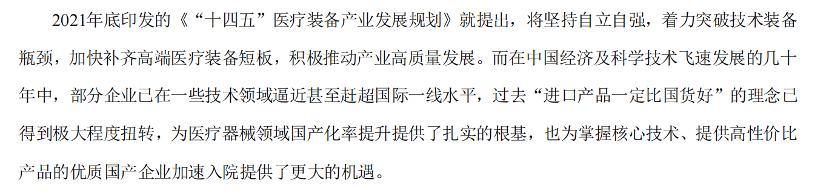

图片来源：迈瑞医疗2021年年报

所以，我国目前医疗器械行业的发展历程是国产取代进口的过程，我们可以用医疗设备国产化率替代渗透率来进行分析。

我们通过行行查搜索“医疗设备，国产化率”，可以找到以下图表

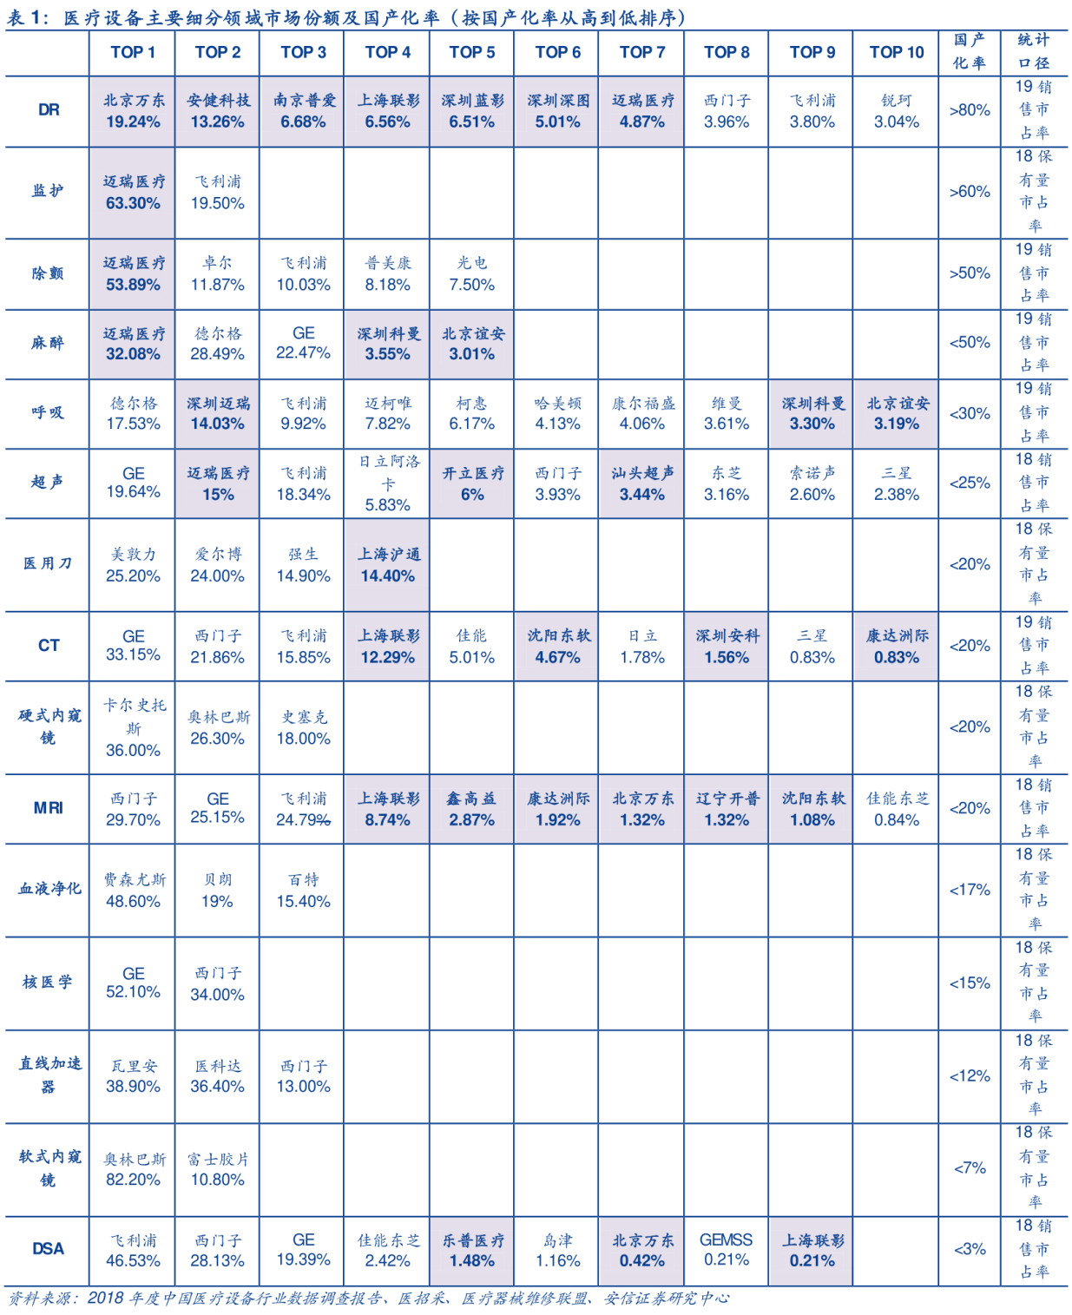

可以看到，我国医疗设备的国产化率普遍不高，除了DR，监护和除颤可以超过50%外，其他的医疗设备国产化率均不超过50%，大部分不超过30%，所以，国产替代带来的增量潜力较大。

备注：国产替代率的天花板是100%，所以，就算国产替代率超过30%，依然具有较大的增量潜力。

6.2占有率

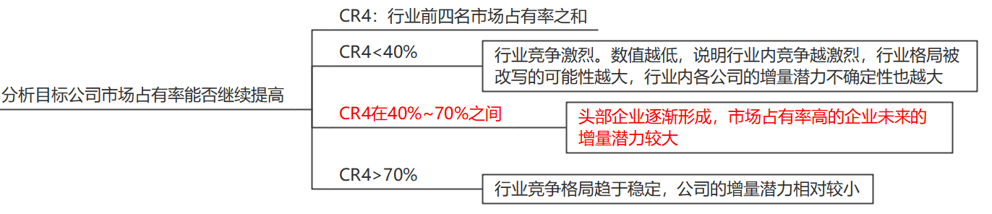

我们再看一下医疗设备行业的市场占有率，看一下迈瑞医疗的行业排名，增长的确定性是高是低。

通过行行查的行业谱图，选择生命健康，医疗器械，竞争格局

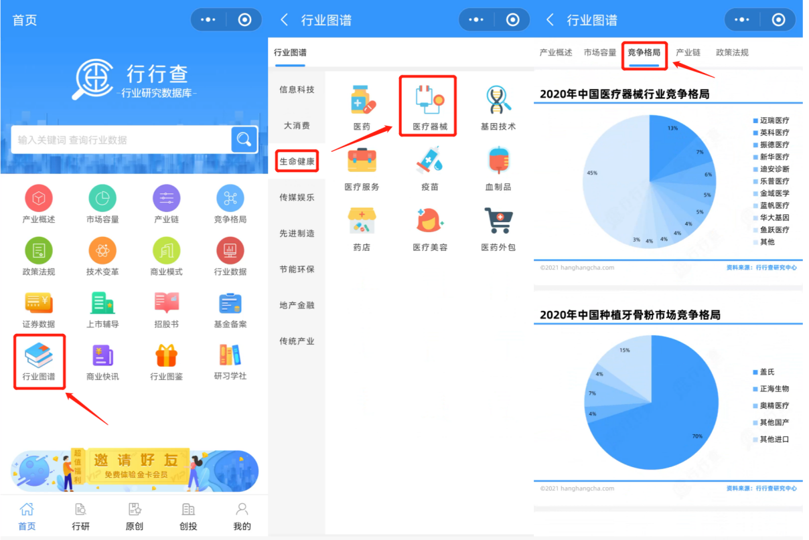

可以看到，我国医疗器械行业排名靠前的4家公司的：迈瑞医疗，英科医疗，振德医疗，新华医疗，CR4的市场占有率为=13%+7%+6%+5%=31%。低于40%，行业竞争激烈，但CR4已靠近40%，头部公司的竞争优势会逐渐显现。

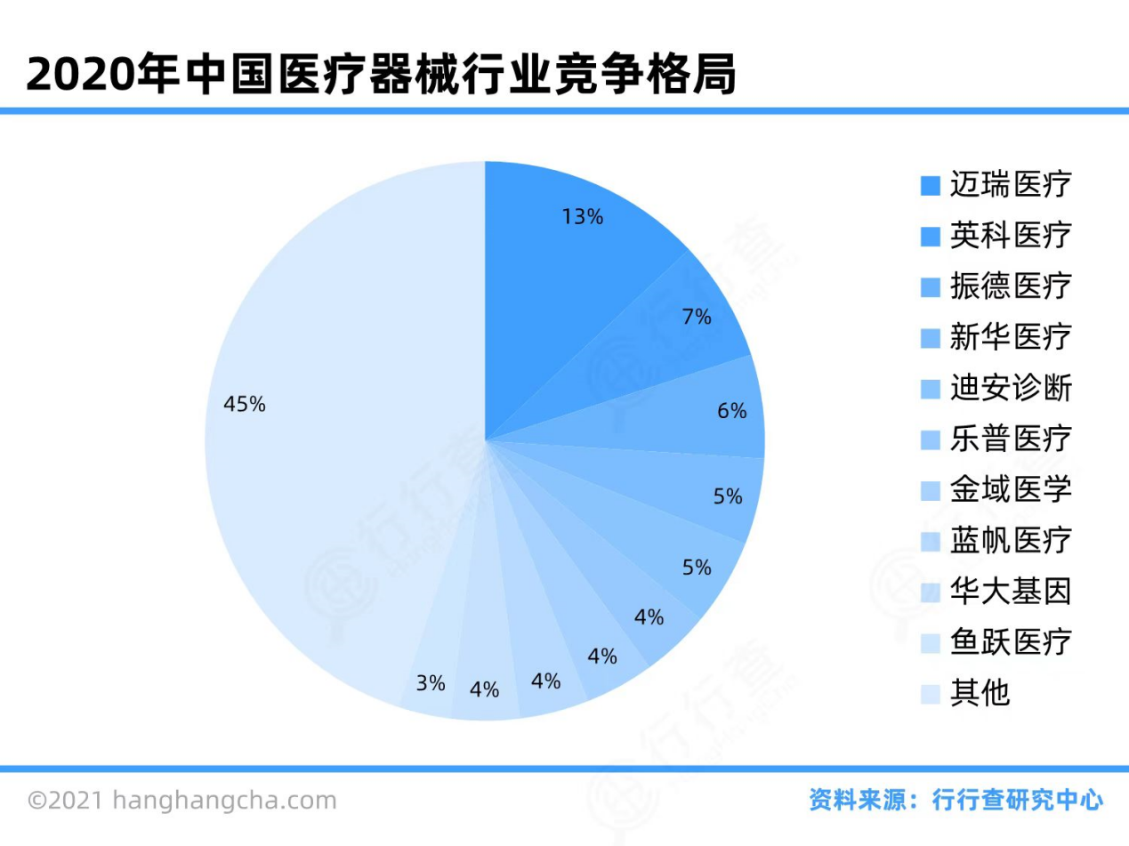

大家能跟得上吗？

好 我们继续~

6.3供给能力

迈瑞医疗2021年年报中“可能遇到的风险”一共9点，并没有提及原材料供给不足及产能受限的问题，说明公司短期不存在产能供给不足的问题。

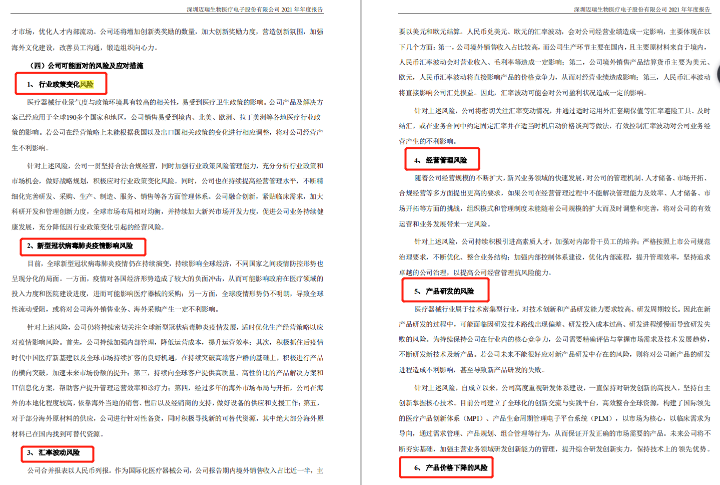

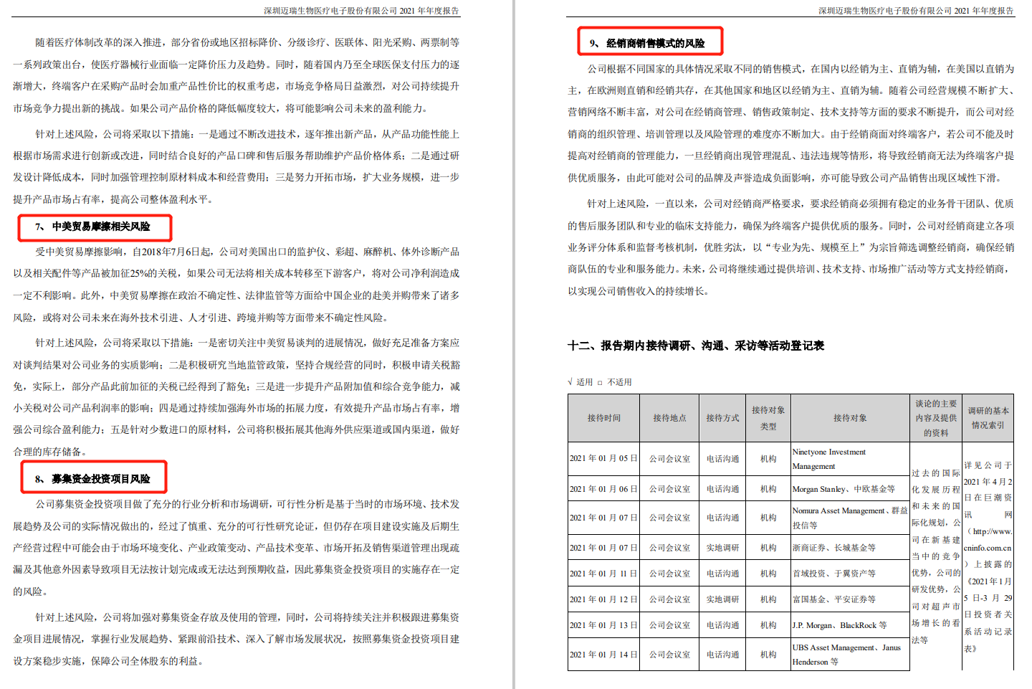

第七步：成本控制

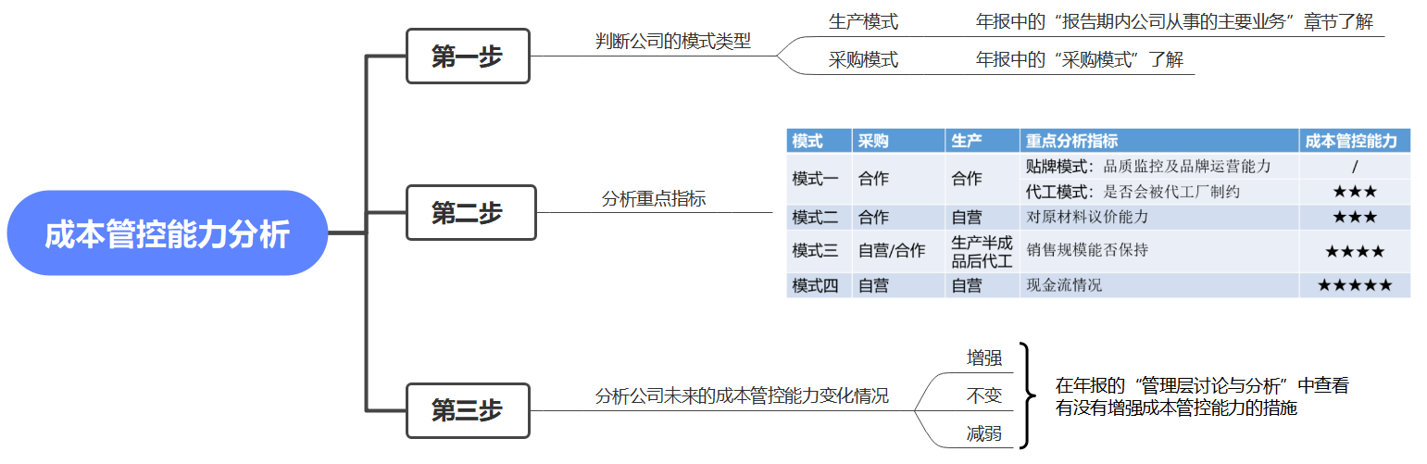

7.1问：迈瑞医疗的采购生产模式是什么，成本管控重点分析哪个指标？

打开迈瑞医疗2021年年报，搜索“采购模式”“生产模式”

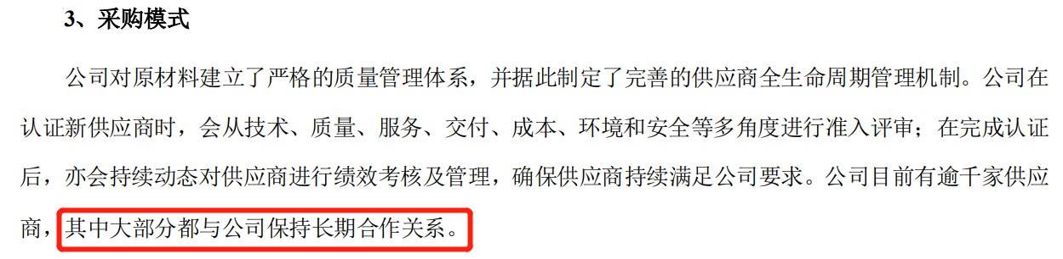

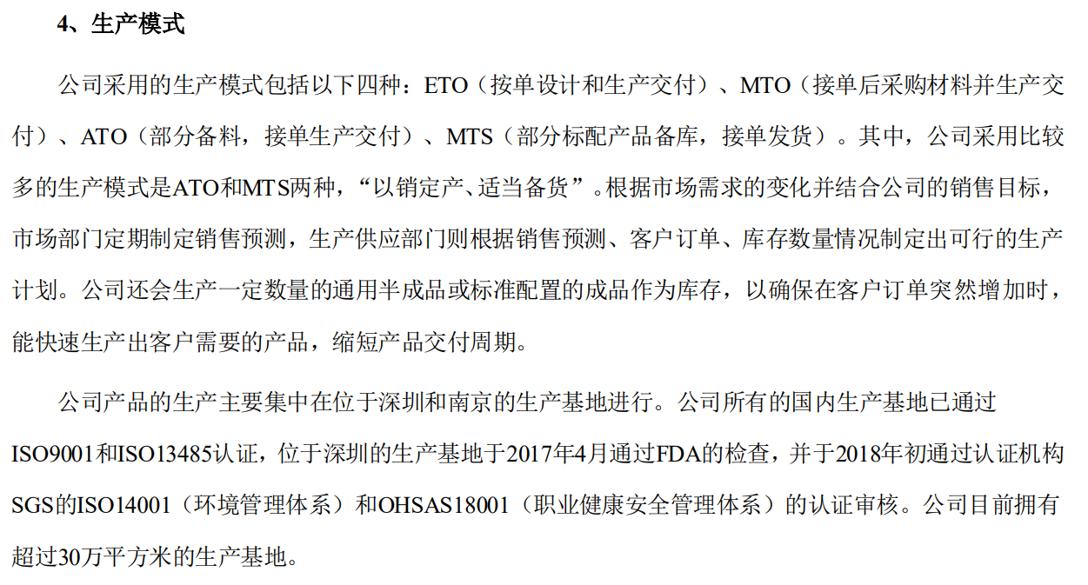

可以看到迈瑞医疗采用的是模式二，我们重点分析原材料的议价能力。

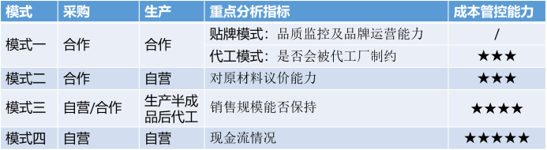

7.2问：迈瑞医疗对原材料是否具有议价能力？

打开迈瑞医疗2021年年报搜索：“营业成本构成”，可以看到确实直接材料占比最大，达到了81.86%

我们通过年报搜索“采购模式”，可以看到企业原材料采购品类较多，一共有三种采购方式。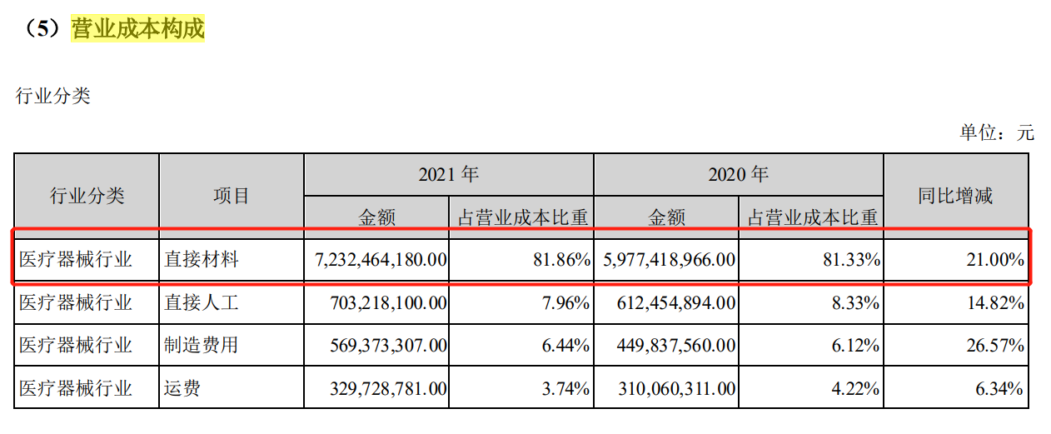

我们通过年报搜索“采购模式”，可以看到企业原材料采购品类较多，一共有三种采购方式。

标准件采购，这类原材料标准化程度高，供货商没有什么议价能力，迈瑞医疗议价能力较强。

联合开发类似于代工，产品核心设计及标准掌握在迈瑞医疗手中，议价能力较强。

外协件采购，指非核心原材料由公司制定标准，选择合格的外协厂商进行生产供应。在此模式下，公司对外协件供应商建立了严格的准入制度，议价能力较强。

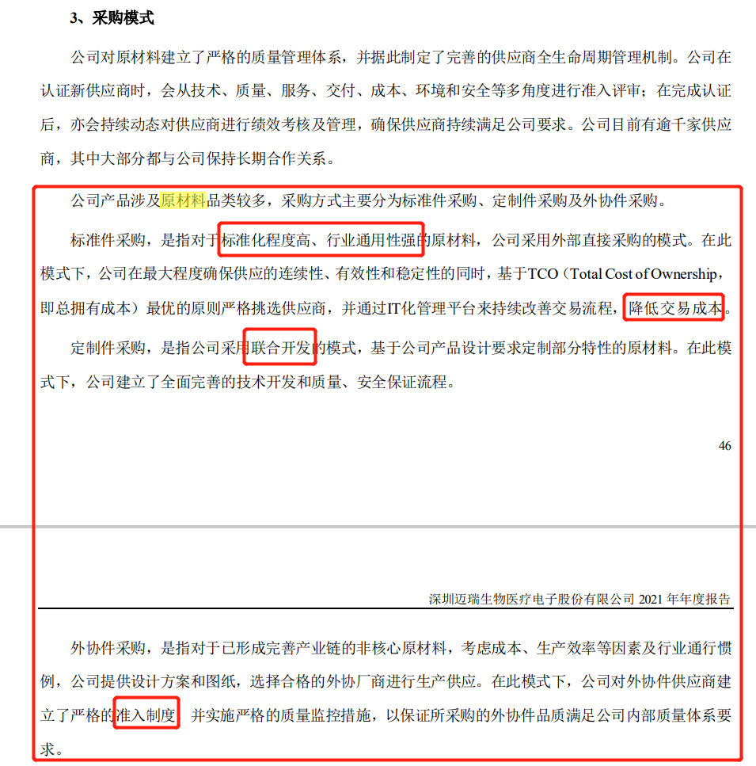

综合来看，迈瑞医疗原材料议价能力较强。

第八步：销售模式

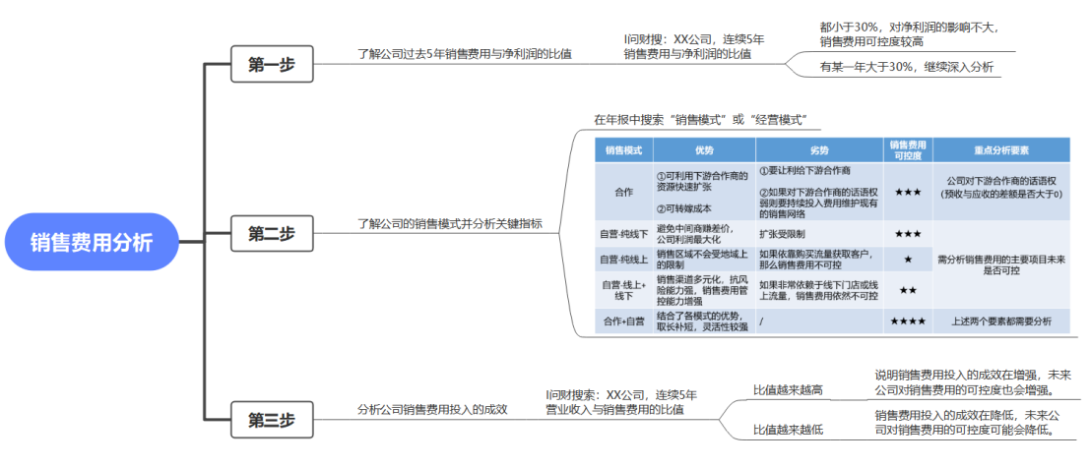

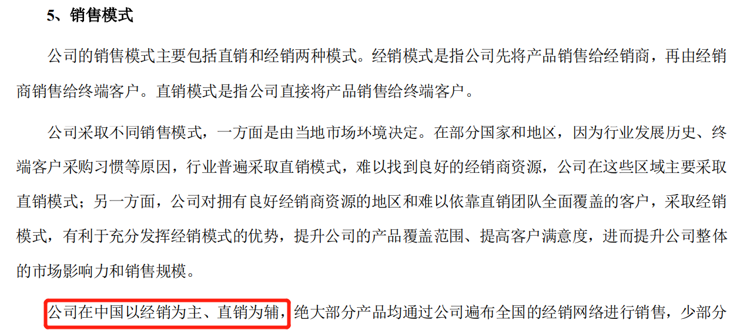

在公司年报里我们可以看到国内外的营业收入占比情况。

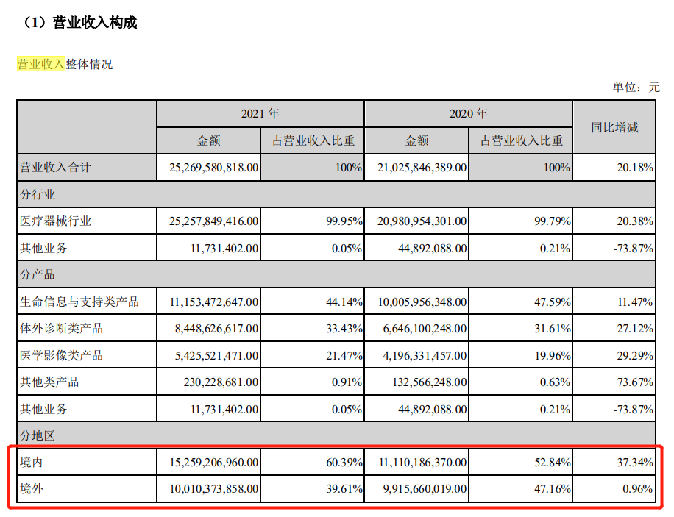

综合以上信息，我们知道迈瑞医疗的销售模式是直营加经销，我们重点分析企业对下游合作商的话语权，以及销售费用主要项目是否可控。

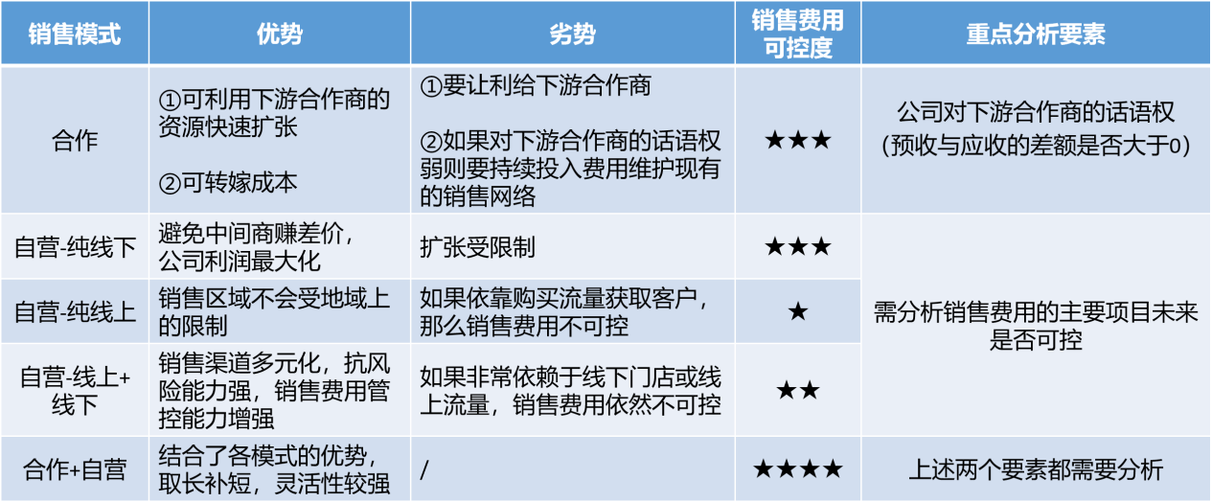

8.2迈瑞医疗对下游合作商的话语权如何？

打开迈瑞医疗历年的年报，找到合并资产负债表里的：“合同负债，预收款项，应收票据，应收账款，应收款项融资，合同资产”

汇总出以下数据

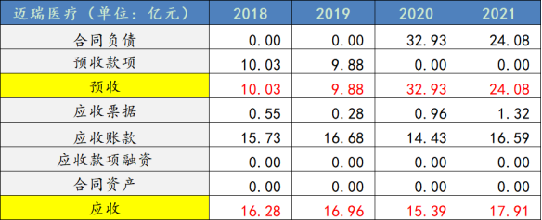

可以看到，迈瑞医疗对下游经销商的话语权2018年至2019年相对较弱，2020年及2021年相对较强,由弱变强，相对可控。

8.3迈瑞医疗的销售费用的主要项目可控吗？

打开迈瑞医疗2021年年报，搜索“销售费用”，可以看到销售费用明细，迈瑞医疗销售费用占比最高的项目是职工薪酬费用，2021年销售费用占比达到了65%，相对可控。

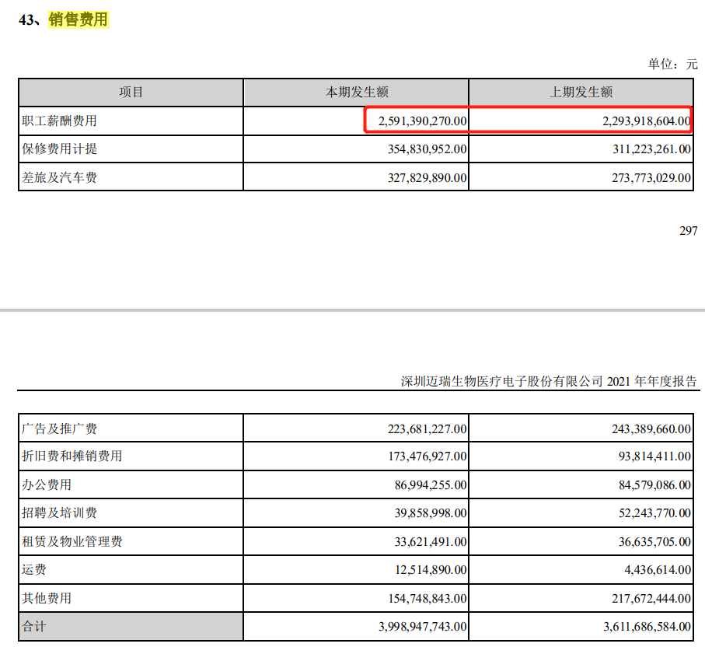

8.4迈瑞医疗销售费用投入成效有什么变化？

通过I问财搜索“迈瑞医疗，连续5年，营业收入与销售费用的比值”

可以看到，迈瑞医疗最近5年的销售费用投入成效，从4.01增加到6.32，销售费用投入成效提升了。

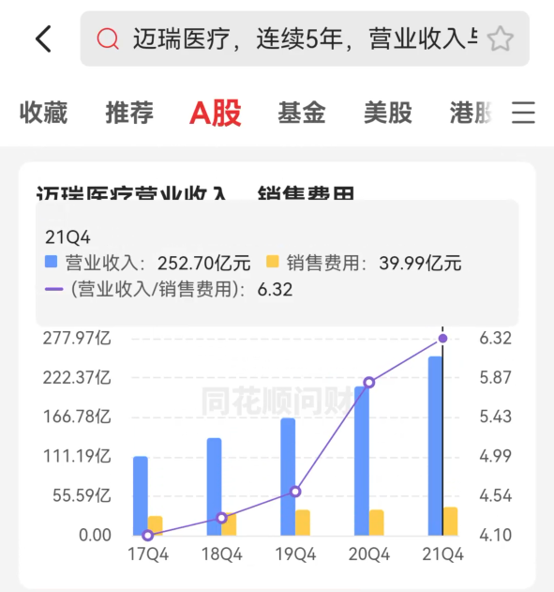

第九步：坏账风险

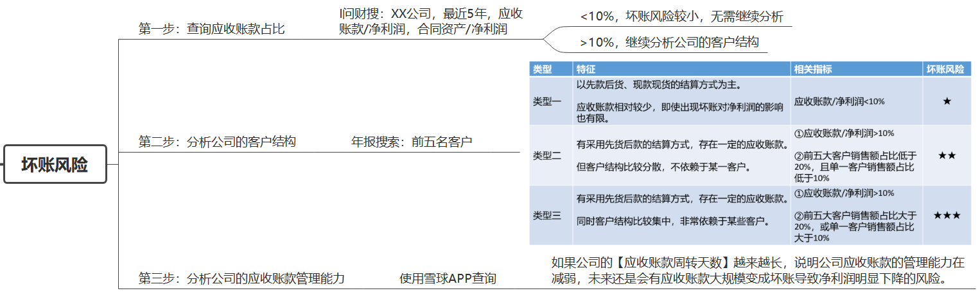

9.1问：迈瑞医疗应收账款坏账风险如何？

先通过I问财搜索迈瑞医疗最近5年的应收账款占比

“迈瑞医疗，连续5年，应收账款/净利润”

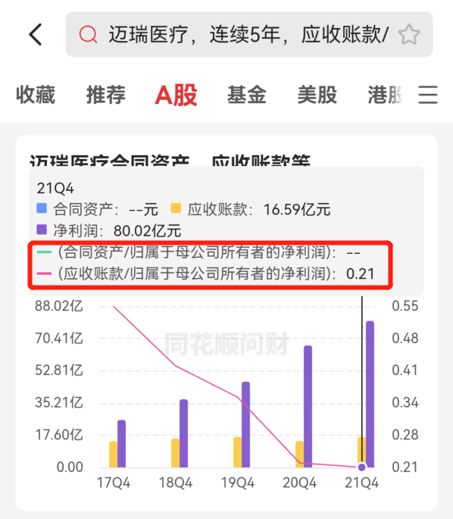

可以看到，迈瑞医疗最近5年的应收账款占净利润的比值均大于10%，不属于第一种类型，我们需要继续分析客户集中度。

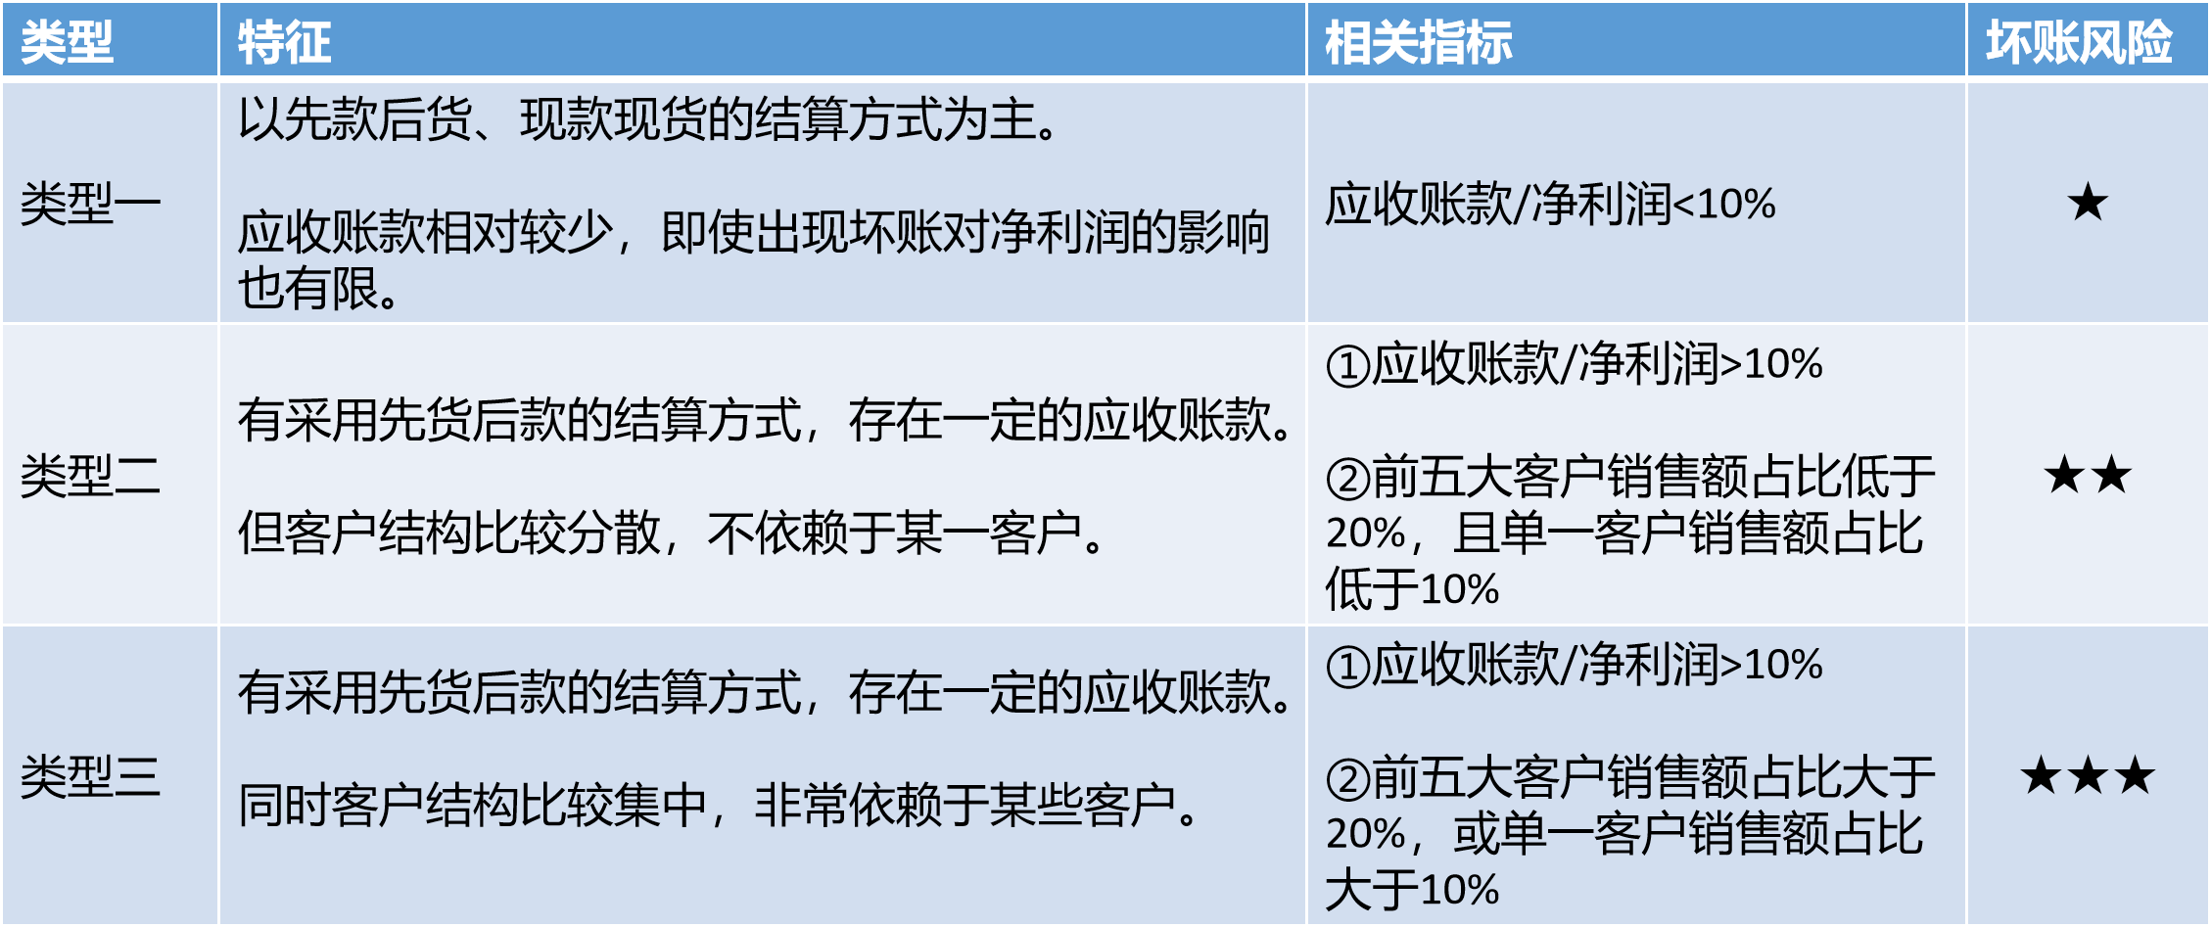

打开迈瑞医疗2021年年报，搜索：“前五名客户”，可以看到前五名客户占比远远小于20%，第一名客户占比也远远小于10%，说明公司客户结构分散，不依赖单一大客户，坏账风险一般。

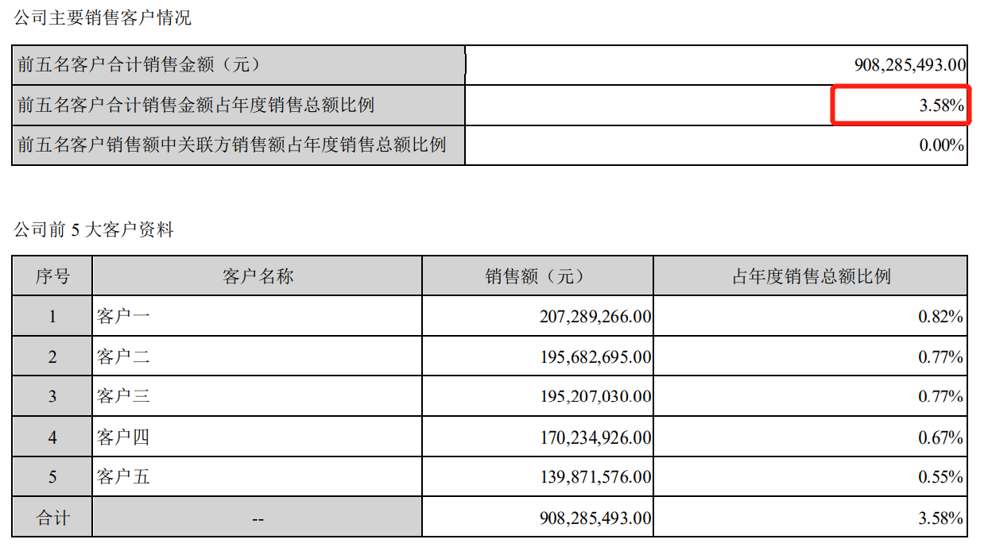

9.2迈瑞医疗应收账款管理如何变化？

我们再通过应收账款周转天数来判断企业应收账款管理变化情况。

雪球APP，搜索“迈瑞医疗”

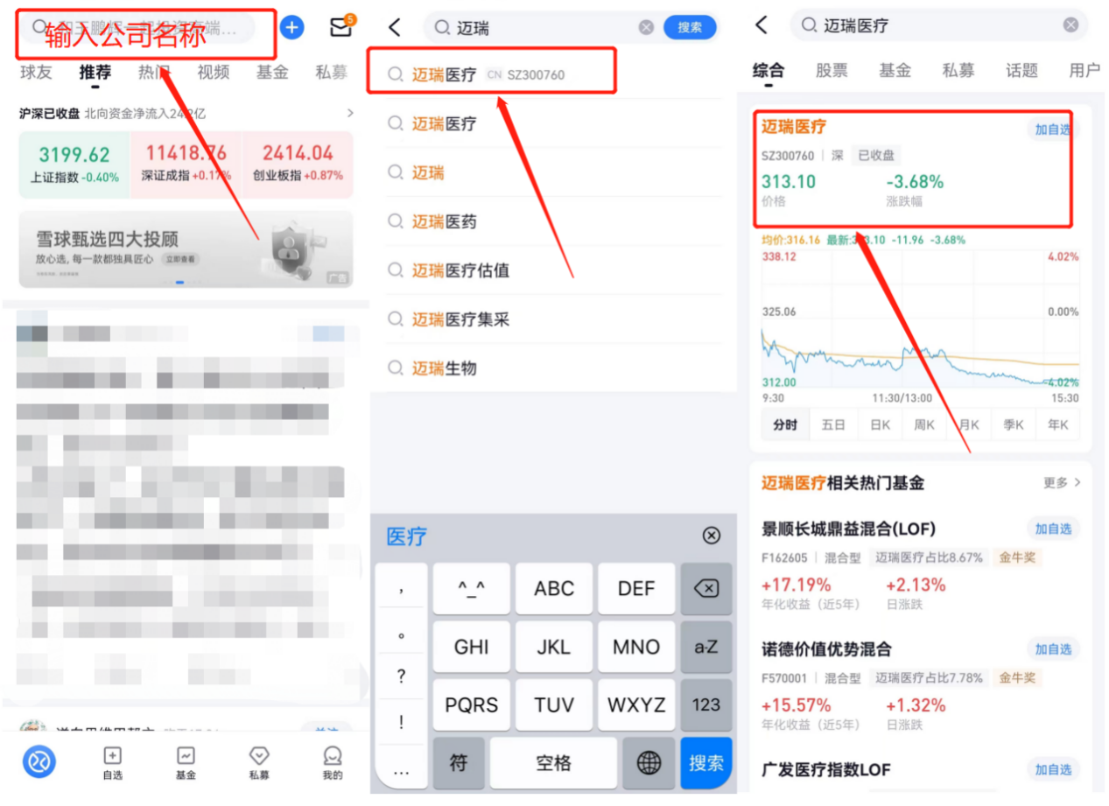

点击进入以后向上滑动，在主要指标这一排点击进入，然后选择年报，滑到最下方，找到“应收账款周转天数”，左右滑动，查看最5年变化情况

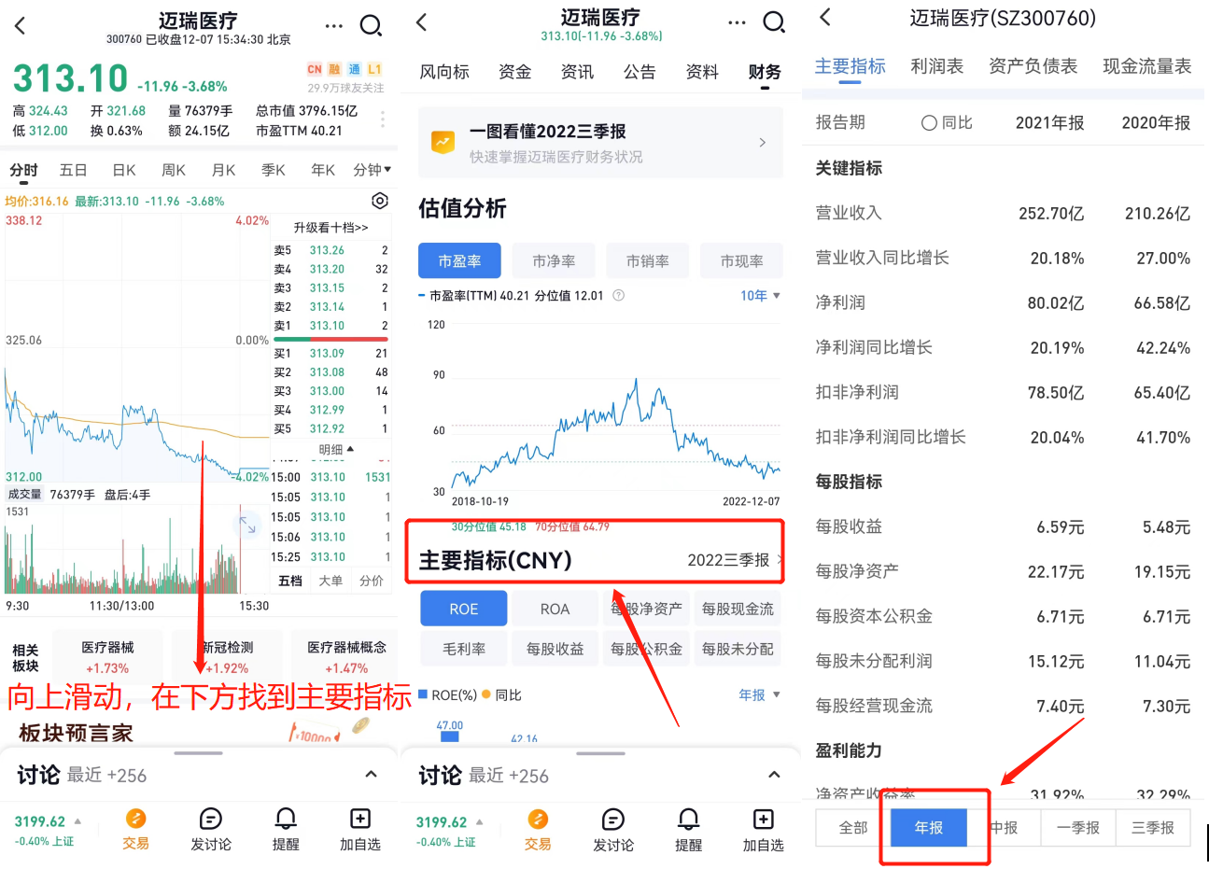

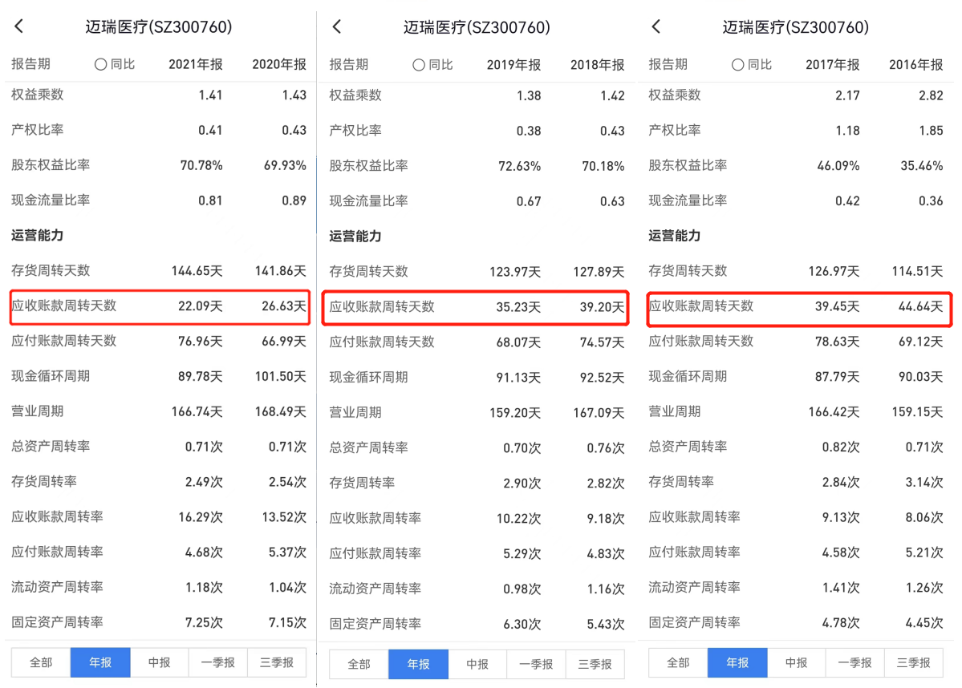

我们可以看到，迈瑞医疗的应收账款周转天数不断减少，说明企业的应收账款管理能力在增强。

第十步：存货管理

10.1迈瑞医疗的存货属于哪种类型？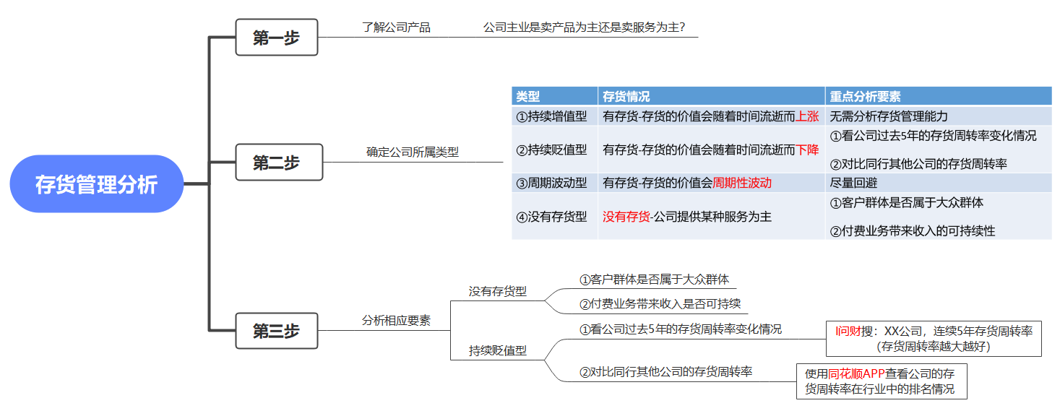

10.1迈瑞医疗的存货属于哪种类型？

迈瑞医疗主要经营医疗器械，医疗器械是不断更新迭代的产品，产品如果长时间放置会有一定的折损，如果时间更长，新设备换代出来，旧设备还会大幅贬值，所以，企业的存货属于持续贬值型

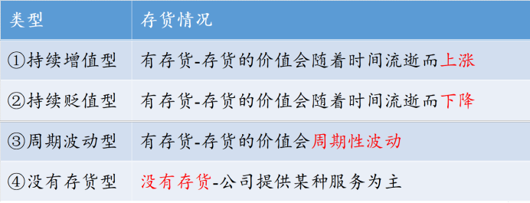

对于这类公司，我们主要分析公司的存货周转率，同企业过去的数据对比，同同行业数据进行对比。

公司历史数据对比：通过I问财搜索“迈瑞医疗，最近5年，存货周转率”

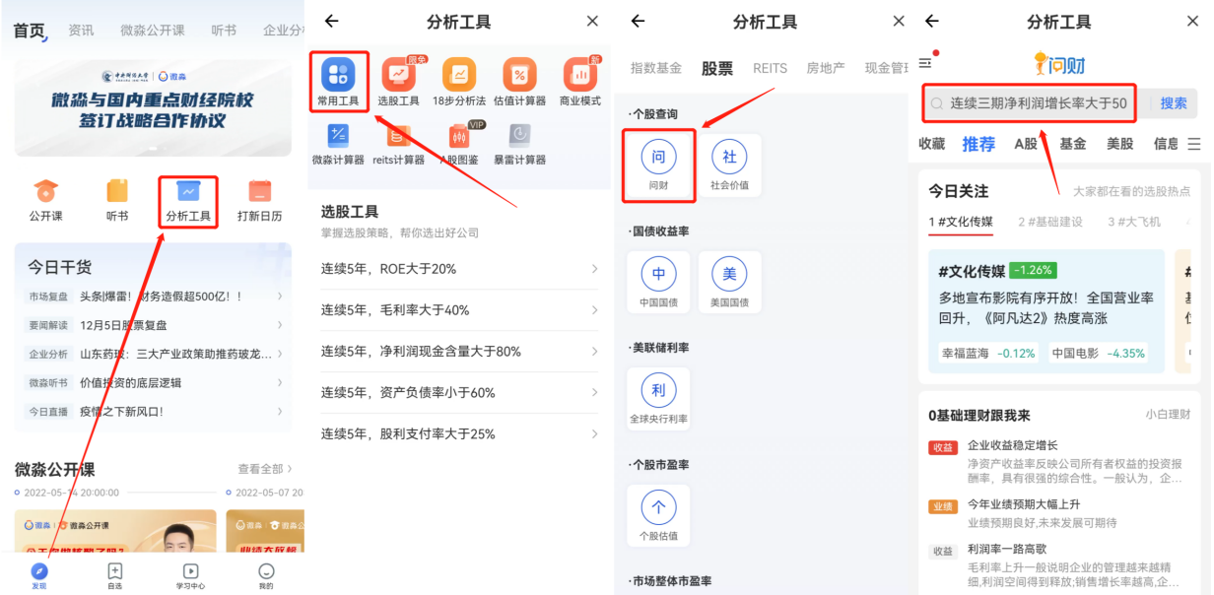

可以看到，迈瑞医疗2017年至2021年的存货周转率略有下降，但是变化不大，相对稳定。

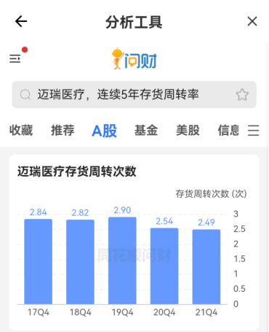

10.2迈瑞医疗的存货管理能力如何？

同同行业对比：打开同花顺APP，搜索迈瑞医疗，在简况F10，财务分析下点击“视界”

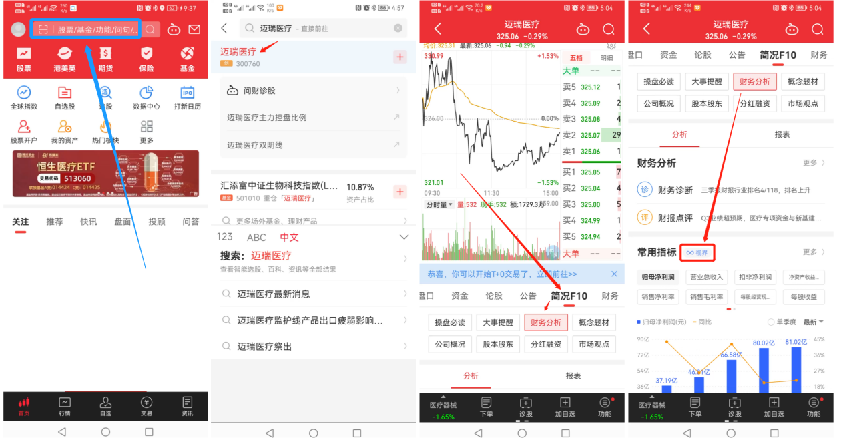

进入以后，选择单维对比里面的“存货周转率”，可以看到迈瑞医疗的存货周转率在对比的同行业15家公司中排第6名，说明公司的存货管理能力一般。

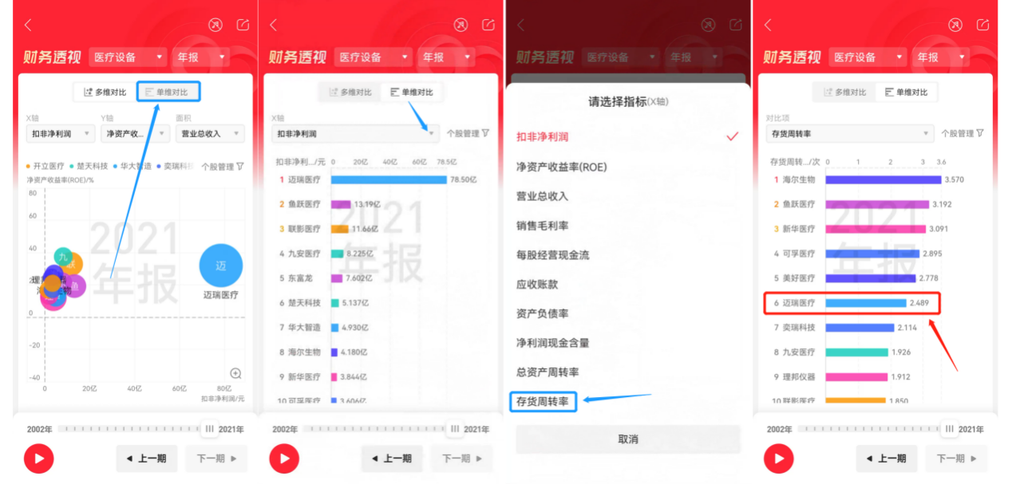

第十一步：管理效率

管理人员的薪酬投入产出比=当期净利润/当期管理人员的薪酬总额

管理人员薪酬投入产出比大于10，说明公司管理效率较强，如果小于10，说明公司管理效率较一般。

打开迈瑞医疗2021年年报，找到：“净利润”，“管理费用”明细里面的“职工薪酬”

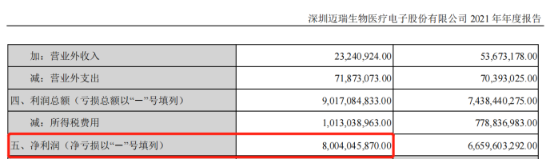

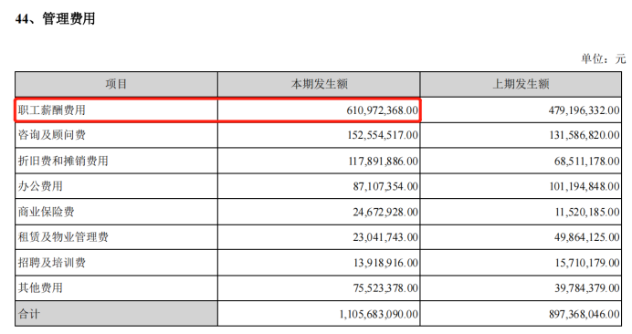

根据公式计算：

管理人员的薪酬投入产出比=当期净利润/当期管理人员的薪酬总额=80.04亿÷6.11亿=13.10 ， 大于10，说明公司的管理效率较强。

总结

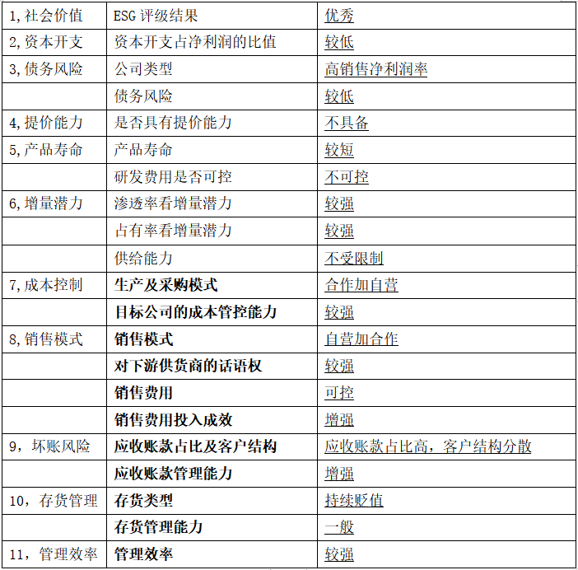

重要声明：

1、以上关于企业分析的内容及出现具体企业，仅作为教学案例，帮助大家掌握投资技能，不作为投资建议。投资有风险，入市需谨慎！

1. 教学活动中使用的任何网站、平台、工具等，都只作为教学演示使用，微淼与这些机构没有任何合作关系，在使用过程中，如果出现广告、开户、链接、收费、工作人员加好友、加微信群等情况，请务必小心，严防被骗！

今天的课程到这里就结束了 同学们学习辛苦啦